Муниципальное казенное общеобразовательное учреждение
Архиповская средняя общеобразовательная школа
Россошанского муниципального района Воронежской области

Проектная работа на тему:
«Почерки бывают разные»

Автор работы:
Бугримова Анастасия,
2 класс, МКОУ
Архиповская СОШ

Руководитель: Архипенко Алла Анатольевна,
учитель начальных классов,
МКОУ Архиповская СОШ

с. Архиповка
2024г.

СОДЕРЖАНИЕ
1.Введение……………………………………………………………………………3
1.1. Актуальность проекта………………………………………………………….3
1.2. Цели и задачи проекта…………………………………………………............3
2. Изучение проблемы……………………………………………………………...4
2.1.Сбор информации об истории появления письма…...…………………….....4
2.2. Почерки бывают разные…….…………………………………………………5
2.3.Выявление у сверстников причин нежелания писать красиво……………...7
2.4.Анкетирование………………………………………………………………….7
2.5.Тестирование…………………………………………………………………....8
2.6. Разработка «Добрых советов»..……………………………………………….8
3.Выводы и рекомендации…………………………………………………………8
3.1. Реализация плана действий……………………………………………………9
Библиографический список………………………………………………………..9
Приложения………………………………………………………………………..10

Писать красиво не легко:
«Да-ет ко-ро-ва мо-ло-ко».
За буквой буква,
к слогу слог.
Ну хоть бы кто-нибудь помог!
Сергей Михалков.

- Введение.
  - Актуальность проекта.
Я ученица второго класса, Архиповской школы. Для меня аккуратность письма очень важна. С первого класса я поставила перед собой цель, что буду так же писать красиво, аккуратно и правильно, как мой старший брат.
Мой старший брат тоже учился в Архиповской школе. И его первый учитель в начальной школе всегда ставила в пример одноклассникам то, как пишет мой брат.
Однажды, когда учитель проверяла тетради. Я подошла к столу, и от своего любопытства решила посмотреть. Я ужаснулась! В тетради было неразборчиво написано, много исправлений и еще множество ошибок. И такая тетрадь была не одна. И тут я задумалась: как учителю справится с этими иероглифами, как поймет, что написано? И может ученик писать лучше? Как привить ученикам аккуратность письма, сделать почерк читаемым и разборчивым, и что для этого надо сделать?
Проблема почерка встречается ведь не только у учеников начальной школы, она присутствует и у взрослых. По почерку человека можно понять, что он из себя представляет.
Учителя с первого класса учат, чтобы ученики аккуратно выписывали буквы, соблюдая расстояние между буквами, наклон и прочие законы чистописания. И хотя всех учат одинаково, почерк у всех детей разный. Почему? От чего это зависит? Почему в разных обстоятельствах человек может менять свой почерк? Почерк влияет на характер или характер на почерк?
Цели и задачи проекта.
Цель: Выявить проблемы почерка у людей.
Задачи:
1)собрать информацию об истории появления письма;
2)провести наблюдение за письмом моих сверстников;
3)выявить причины нежелания писать правильно и красиво;
4)разработать памятки для учеников начальной школы;
5)оказать помощь одноклассникам, научиться писать красиво.
Методы исследования: наблюдение, опрос, сбор информации, анкетирование, анализ полученных результатов.
Потом мы выдвинули гипотезу: «Почерки бывают разными, как и люди, но все можно исправить».

- Изучение проблемы.
2.1.Сбор информации об истории появления письма.
Раньше, как известно, не было бумаги. И люди древности донесли до нас послания разными способами. Они придумали дощечки. Дощечки могли быть из глины, из камня, из металла, из дерева. Даже писали на стенах пещер, на земле, песке. Затем, в древнем Египте научились изготавливать папирус. Папирус- это растение, листья которого соединяли, и получался небольшой сверток, на котором и писали.
На Руси писали с помощью различных материалов.
Береста - кора березы, практичный, недорогой и удобный в использовании материал.
Деревянные и костяные писала — палочки, похожие на толстые вязальные спицы. Один их конец (писчий) заостряли, а другой украшали резьбой;
Растительные чернила — смола акаций или вишни (камедь). Примешивая к ней разные вещества, можно было получить разный цвет чернил.
Пергамент — это выделанная особым способом телячья шкура. На Руси тоже использовался, но на нём писали только официальные грамоты и законы.
В современном мире в связи с развитием технологий люди получили огромное количество методов для общения и обмена информацией.
Раньше для этих целей использовались бумажные письма, которые сейчас являются достаточно редким явлением. У современных людей слово «письмо» вызывает ассоциации с компьютером, Интернетом, электронной почтой, общением в социальных сетях.
Да, в эпоху Интернета мы не пишем письма близким, друзьям и родным. Электронные послания заменили все виды переписки. Легче написать короткое SMS-сообщение, которое дойдет до адресата в считанные секунды. Такой способ общения хорош для передачи срочной информации, но не для отражения состояния человеческой души. Отход от писем к SMS-сообщениям мало способствует укреплению дружеских отношений, чувства и мысли людей, общающихся при помощи SMS, остаются за пределами переписки. Беседа превращается в какой-то набор формальных вопросов и таких же ответов.
Раньше письмо было единственным средством общения Слово, изложенное на бумаге, более обоснованное, обдуманное, и кажется более весомым. Письмо в конверте приносит особое удовольствие, ведь оно написано от души, к тому же, его можно неоднократно перечитывать. Кроме того, письма приносят не только радость общения, но и могут представлять определенную литературную и историческую ценность. Письмо называют «чудом, прошедшим через века».
В бумажном письме присутствует почерк. Это отражение личности автора письма, его неповторимой индивидуальности. Почерк – это наша визитная карточка. В почерке есть характер человека в целом и его настроение в момент написания конкретного письма, конкретных строк, конкретных слов. Из почерка зримо возникает образ писавшего письмо человека, и передается его "живая" энергетика.
Рукописные письма, как правило, наполнены эмоциями, они пишутся для того, чтобы обменяться переживаниями, сомнениями, раздумьями, тогда как электронные пишутся, чтобы передать информацию.
К написанию рукописных писем подходят более ответственно. Надо излагать свои мысли грамотно, точно и уверено. Над каждой фразой нужно задумываться, чтобы правильно, адекватно, полно передать то, что хочешь высказать. В письмах хочется поделиться тем, что тебя волнует, что вызывает твое сомнение, хочется изложить подробней всё из жизни, раскрыться, как можно полнее, а в ответном письме хочется услышать такое же откровение.
Рукописные письма располагают к тому, чтобы оглянуться назад, проанализировать прожитое, сделать какие-то выводы. Письма приучают не «болтать», а по-настоящему общаться. От этого рукописные письма получаются более осмысленными.
Рукописные письма становятся частью нашей памяти, наших воспоминаний. Их можно хранить и перечитывать, они «живые», наполненные эмоциями, содержательны, глубоки, отражают значимые моменты прошлого. Рукописные письма как фотографии – несут отпечаток времени, места, обстоятельств.
Конечно же, не секрет, что сейчас, по сравнению с позапрошлым веком, письма писать мы почти разучились. Но коротким электронным сообщениям или мобильным звонкам не хватает теплоты, душевности, ведь когда читаешь письмо, словно разговариваешь с близким тебе человеком.
При написании письма мы как бы ставим перед собой задачи: сообщить, оповестить; поздравить; извиниться; поделиться чувствами, впечатлениями; поблагодарить и т. д.
11 ноября мы отмечаем праздник «День написания бумажных писем» В этот день каждый может написать письмо другу, маме, любимому учителю или просто себе, например, письмо в будущее.
2.2.Почерки бывают разные.

Изучив некоторые материалы о почерках, я выяснила, что почерки бывают разные. По почерку можно многое узнать о человеке. Например,
Крупный почерк: им обладает человек с открытым и добрым характером. Он легко устанавливает связи и открыт новым знакомствам. Имеет задатки лидера. С ним легко общаться, он эмоционально устойчив.
Мелкий почерк: маленькие по размеру буквы говорят о сдержанном и целеустремленном характере. Этот человек немного замкнут в себе и ведет скрытный образ жизни, не на показ.
Тянущийся почерк: характер ленивый, расслабленный. Такие люди никуда не торопятся, ничего не предпринимают. Будут долго тянуть с решением проблем или вовсе все пустят на самотек.
Буквы написаны раздельно: творческий склад характера с хорошо развитым образным мышлением. Обладают креативными способностями.
Острые, угловатые буквы: человек сосредоточен на себе. Эгоист по натуре.
Каллиграфический почерк: характеризует человека как обязательного, аккуратного, но несамостоятельного.
Основными признаками почерка являются:
1. Сила нажима на ручку при письме.
- Обладатели легкого нажима крайне чувствительны, ответственны, но неторопливы, делают все аккуратно, стараясь не допускать ошибок. Зачастую такой нажим является признаком слабовольности.
- Сильный нажим характерен для уверенных в себе и энергичных людей, обладающих высокой работоспособностью.
2. Размер почерка.
- Мелкий – застенчивые, замкнутые, бережливые люди.
- Средний – спокойные, уверенные в себе люди.
- Крупный – очень общительные, легко находит общий язык с разными людьми.
3. Форма почерка.
- Округлый почерк - чаще всего встречается у веселых, отзывчивых людей.
- Угловатый почерк - острые углы могут сказать нам о двух вещах, которые нередко сочетаются: об агрессивности и очень высоком интеллекте.
4. Наклон почерка.
- Почерк прямой, без наклона. Так пишет очень уравновешенный человек.
- Лёгкий наклон вправо. Так пишут открытые, в меру смелые и доброжелательные люди, которые имеют свойство иногда отдаваться импульсам. Почерк говорит об эмоциональности — его обладатель не всегда может держать себя в руках.
5. Стиль письма.
- Каллиграфический почерк – обязательный, аккуратный, но несамостоятельный.
- Ровный, правильный почерк – спокойный, уравновешенный человек.
- Размашистый почерк – активный, любознательный, веселый человек.
- Неразборчивый – энергичный, нервозный человек.
6. Направление письма.
- Линия письма плавно поднимается вверх - оптимизм, радость жизни, уверенность.
- Линия письма направлена вниз – замкнутость, пессимист, плохое настроение.
- Линия письма прямая – уравновешенный характер, решительный.
- Плавный волнистый – дипломатичный, гибкий.
- Строка «скачет» то вверх, то вниз – импульсивный, нетерпеливый.
7. Характер написания слов.
- Слитный почерк, когда все буквы в слове связаны между собой, является признаком хорошего логического мышления.
- Если же буквы не связаны друг с другом, то это указывает на развитую интуицию.
Вывод: Основные признаки почерка
- Сила нажима на ручку при письме
- Размер почерка
- Форма почерка
- Наклон почерка
- Стиль письма
- Направление письма
- Характер написания слов.
2.3.Выявление у сверстников причин нежелания писать красиво.
Приходя в класс, мне всегда было интересно посмотреть, как пишут в тетрадях мои одноклассники, как у них, получается писать на доске. Но не всем это было интересно.
Я решила провести наблюдение за тем, как пишут мои одноклассники и выявить причины нежелания писать красиво.
Наблюдая и анализируя, я выяснила, что не все дети ходят писать красиво, пишут быстро и не стараются. А в свое свободное время играют в игры в телефоне или на компьютере.
В 1 классе мы работали над проектом «Моя Азбука». Его мы делали с родителями. Многие только раскрасили картинки на каждую букву, а я писала стихи своей рукой, а мама потом все это оформила в альбом.
Я сделала вывод, что прежде, чем заняться каким-то делом, например, красиво писать, надо рассчитать свои силы и возможности, и приложить много усилий. А пишут плохо те, которым не хватило терпения, испугались трудностей. Надо понять, что только ты сам можешь добиться результата. А друзья всегда помогут похвалой и добрым советом.
Причины, по которым дети не могут писать красиво:
-дети сидят в телефоне и в компьютере, бездумно играя в игры;
-не могут понять, что надо писать красиво;
-не уделяют время для решения этих задач;
-не расширяют свой кругозор;
-мало читают;
-мало пишут.
2.4. Анкетирование.
В нашем классе, на уроках русского языка, чистописания, классных часах также обсуждалась проблема детей, которые не стараются писать грамотно и красиво.
Алла Анатольевна, наш учитель, вместе с нами проводила анкетирование по вопросам (См. Приложение №1).
Вот результаты ответов: большинство детей считают, что у них разборчивый почерк, они – знают, что красиво пишут 5 девочек и 2 мальчика, улучшить свой почерк желают практически все дети в классе. Что нужно сделать, чтобы изменить почерк? Ответили: не торопиться, стараться, выводить каждую букву, тренироваться, сидеть прямо, писать аккуратно и без ошибок, меньше исправлять. Многие считают, что родители пишут красиво, но не разборчиво, то есть прочитать не могут то, что написали родители. Результаты анкеты мы занесли в таблицу. (См. Приложение №2).
2.5.Тестирование.
На уроках русского языка и чистописания. Мы провели тестирование. Сначала написали под диктовку небольшой текст. А потом этот же текст мы списали самостоятельно. Третий раз написали этот текст на время. Надо было стараться писать аккуратным, красивым почерком, но и без ошибок. С заданием справились не все. Результаты мы внесли в таблицу. (См. Приложение №3).
По завершению этого исследования, результаты показали, что ученики 2 класса не совсем хорошо справились со своей задачей. Многим ученикам ещё очень много надо потрудиться не только над своим почерком, но и над своими ошибками.
2.6. Разработка «Добрых советов»
После того, как мы в классе разобрали наши работы, проанализировали и сделали работу над ошибками, учитель предложила нам разработать «добрые советы», которые помогут лучше писать не только нам, но и всем ученикам нашей школы.
Всем классом мы разработали «Добрые советы». Размножили их и раздали ученикам нашей школы. Мы уверены, что теперь ребята прислушаются к нашим советам и будут писать лучше и красивее. (См. Приложение №4)
Сели прямо, ноги вместе,
Под наклон возьмём тетрадь.
Левая рука на месте,
Правая рука на месте,
Можно начинать писать!!!

Я учусь писать красиво:
Буква к букве - каждый ряд.
Вывожу их терпеливо
Днями целыми подряд.

Ничего что пляшут строчки,
Словно мячик по кривой.
Испишу я все листочки -
Станет ровным почерк мой.
Для красивого и аккуратного почерка нужно стараться не одну неделю, вырабатывать в себе это. «Работать не покладая рук», -такой обычно пословицей, говорит мама. Всегда надо много трудиться, ставить цель перед собой и потихоньку двигаться к ней. У всех обязательно получатся отличные результаты. Хочется, чтобы по окончанию начальной школы, каждый ученик моего класса мог с гордостью зачесть этот стих.
3.Выводы и рекомендации по данной проблеме.
Из тех данных, которые мы собрали, стало ясно, что проблема почерка существует. Но она решается разными способами.
По итогам исследования, я сделала выводы и подготовила рекомендации. Хочу через наш проект показать, что «Терпение и труд все перетрут!», «Тяжело в ученье, легко в бою!», «Если очень потрудиться, можно многого добиться!».
3.1.Реализация плана действий.
1. Я собрала из разных источников информацию об истории появления письма.
2. Провела наблюдения за тем, как пишут мои одноклассники.
3. Выявила причины, по которым дети не могут красиво писать (Нет желания, старания и лень-вот главные причины!).
4.Провели анкетирование и тестирование для учеников класса, (См. Приложение №1, №2, №3).
5.Разработали «Добрые советы» (См. Приложение №4).
6.Поделились советами с другими учениками нашей школы.
Мне мои правила помогают в учёбе, я хорошо учусь, красиво пишу, и стараюсь быть активной во всем. У меня большой круг друзей.
Начиная свой проект, о почерке я знала не много.
Изучив интернет источники, я узнала очень много нового и интересного. И решила поделиться своими знаниями со своими друзьями и одноклассниками. Для этого я решила создать презентацию рассказать всем много нового и интересного.
Я узнала, что существует связь между почерком и характером человека. Чтобы узнать характер по почерку нужно обращать внимание на наклон букв, ширину и величину почерка, поля, направление строк.
Конечно, почерк можно менять, но все равно он для человека будет чужим. Точно так же, как актер, играя разные роли, остается тем же. Однако почерк иногда меняется и помимо нашей воли, и порой человеку не удается воспроизвести свою собственную подпись - ту самую, которая красуется в паспорте. Меняется возраст, меняется настроение, меняется характер человека, и, естественно, меняется почерк.
Почерк раскрывает внутренние черты человека, которые выражены в написании букв. Почерк и характер человека может передаваться по наследству. Посмотрев свои тетради и тетради других людей, я выяснила, что у каждого свой почерк, который характерен для него.
У меня отличный почерк
Всё об этом говорит.
Ровный ряд красивых строчек
На листке моём стоит.
Каллиграфии училась
В школе с первых я деньков.
И писать всегда стремилась,
Лучше всех учеников.
Библиографический список.
1. Горбачевич К.С. Русский язык. Прошлое. Настоящее. Будущее: книга для вне-классного чтения (7-10 класс) /К.С. Горбачевич// - М.: Просвещение,1996. - 191с.
2. Зенкин И.В. Почтовое право. Почтовые правила./ И.В. Зенкин// - М.; 2004г.
3. Кулинич М. От письма к SMS –сообщению.// Русский язык в школе и дома. – 2008. – № 6.
4. Ожегов. С.И., Шведова Н.Ю. Толковый словарь русского языка; 80 000 слов и фразеологических выражений/ Российская академия наук. Институт русского языка им. В.В. Виноградова. – 4-е изд., доп. – М.: «А ТЕМП», 2004. – 944 стр.
5. Сидорова М.Ю. «Засоряют ли СМС-сообщения русский язык?», или «На зер-кало неча пенять...» // http://marinadoma.narod.ru/inet/sms.html
6. Северская О.И. Что послать– SMS, СМС, СМС-сообщение или эсэмэску? // Русский язык. Первое сентября.– 2008. – № 2.
7. Торчилин В. Гибель письменной речи.
8.Сеть Интернет
Приложения
Приложение №1
Вопросы анкеты
Анкета

- Разборчивый ли твой почерк?
- У кого из ребят в классе по – твоему мнению красивый почерк?
- Хотел бы ты, чтобы твой почерк был лучше? Красивее?
- Как ты считаешь, что нужно делать, чтобы изменить свой почерк?
- Нравится ли тебе почерк родителей?
- Можешь ли ты читать почерк родителей? (разборчивый – неразборчивый).
Приложение №2
Результаты анкеты для учеников 2 класса
№  п/п | Вопрос | Количество  учащихся | Варианты ответов
№  п/п | Вопрос | Количество  учащихся | да | нет | не знаю
1 | Разборчивый ли твой почерк? | 15 | 10 | 2 | 3
2 | У кого из ребят в классе по – твоему мнению красивый почерк? | 15 | 1)Настя Б.  Алиса Н. | 2)Маша Р.  Арина К. | 3)Кирилл Т. Даня К.
3 | Хотел бы ты, чтобы твой почерк был лучше? Красивее? | 15 | 13 | 1 | 1
4 | Как ты считаешь, что нужно делать, чтобы изменить свой почерк? | 15 | а)не торопиться, стараться | б)тренироваться, много прописывать | в)правильно сидеть, быть внимательным
5 | Нравится ли тебе почерк родителей? | 15 | 11 | 2 | 2
6 | Можешь ли ты читать почерк родителей? (разборчивый – неразборчивый). | 15 | 5 | 7 | 3
Приложение №3 Результаты теста для учеников 2 класса
№  п/п | Вопрос | Количество  учащихся | Варианты ответов
№  п/п | Вопрос | Количество  учащихся | Аккуратность письма | Ошибки при письме | Почерк разборчив
1 | Писали текст под диктовку | 15 | 8 | 13 | 11
2 | Списывали текст самостоятельно | 15 | 12 | 10 | 14
3 | Списывали текст самостоятельно, но на время. | 15 | 6 | 12 | 7

Приложение №4
Добрые советы
Вот несколько советов, которые помогут улучшить почерк:
- Правильно обустройте рабочее место: ровная твёрдая поверхность, удобный стул и хороший свет.
- Подберите хорошую ручку и бумагу: избегайте слишком тонких ручек и используйте специальную резиновую насадку.
- Не торопитесь: на постановку или коррекцию почерка может уйти один-два года регулярных тренировок.
- Измените технику письма: используйте предплечье и немного мышцы плеча при письме.
- Практикуйтесь на простых формах: например, исписывайте несколько страниц простыми вертикальными линиями, стараясь делать их одинаковой длины и сохранять параллельность.
- Определите главные ошибки и работайте над ними: определите, какие символы удаются вам хуже всего, и сконцентрируйтесь на том, чтобы изменить их написание.
Приложение №5
БЕРЕСТА
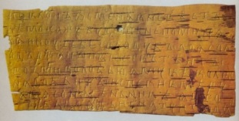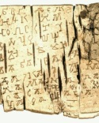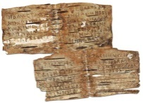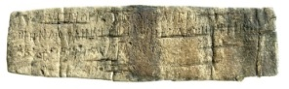
ДОЩЕЧКИ
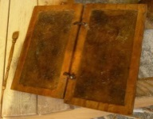 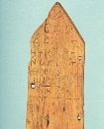 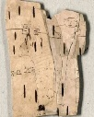 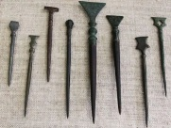 ПАЛОЧКИ ДЛЯ ПИСЬМА
ЧЕРНИЛА И ПЕРЬЯ
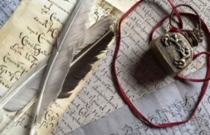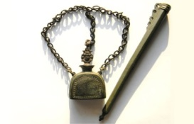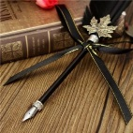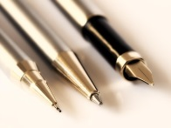
МЕТАЛЛИЧЕСКИЕ ПЛАСТИНЫ КАМЕНЬ
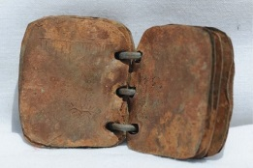 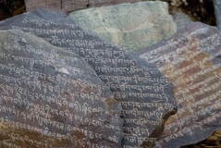 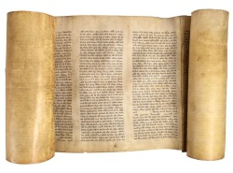 ПЕРГАМЕНТ 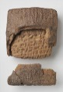 ГЛИНА
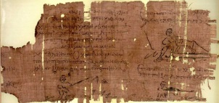 ПАПИРУС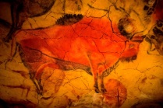 НАСКАЛЬНЫЕ ИЗОБРАЖЕНИЯ
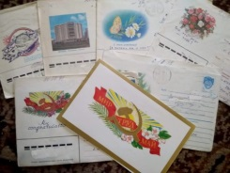
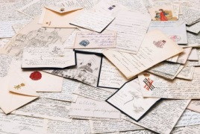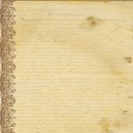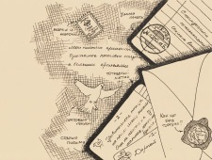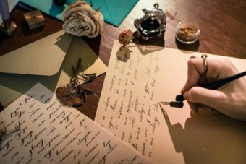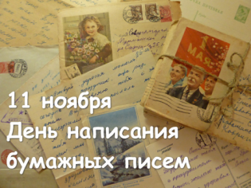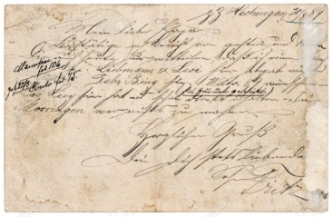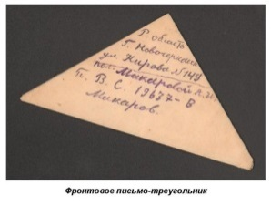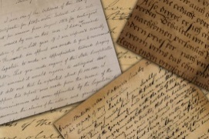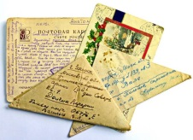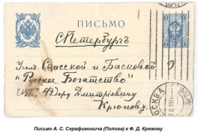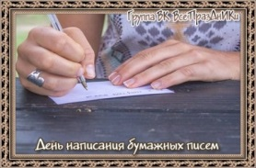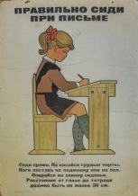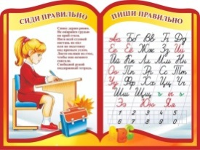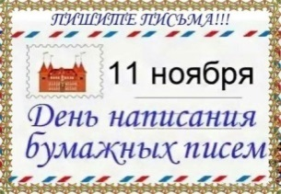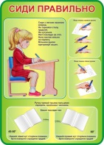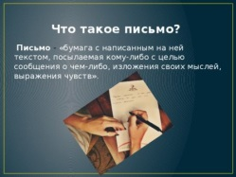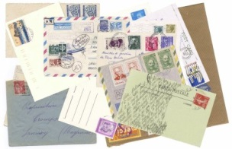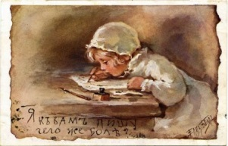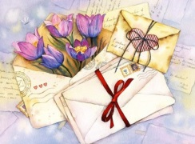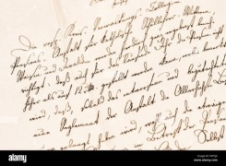
«Определение характера ученика по почерку»
Основные признаки почерка | Примеры почерка | Характерологические особенности
1. Сила нажима на ручку при письме | - Сильный нажим  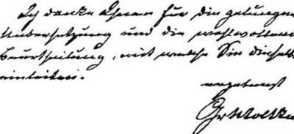  - Легкий нажим  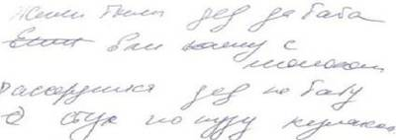 | - Сильный нажим характерен для уверенных в себе и энергичных людей, обладающих высокой работоспособностью  - Обладатели легкого нажима крайне чувствительны, ответственны, но неторопливы, делают все аккуратно, стараясь не допускать ошибок. Зачастую такой нажим является признаком слабовольности
2.Размер почерка | - Мелкий 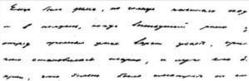  - Средний  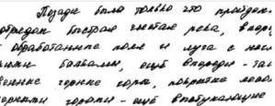  - Крупный 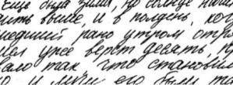 | - Застенчивые, замкнутые, бережливые люди  - Спокойные, уверенные в себе люди.  - Очень общительные, легко находит общий язык с разными людьми
3. Форма почерка | - Округлый почерк  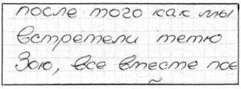  -Угловатый почерк  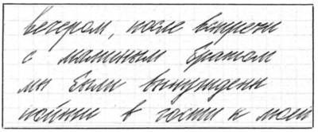 | - Чаще всего встречается у веселых, отзывчивых людей  - Острые углы могут сказать нам о двух вещах, которые нередко сочетаются: об агрессивности и очень высоком интеллекте
4. Наклон почерка | - Почерк прямой, без наклона 90º  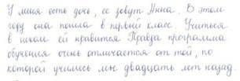  - Лёгкий наклон вправо 45º  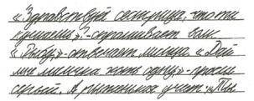 | - Так пишет очень уравновешенный человек  - Так пишут открытые, в меру смелые и доброжелательные люди, которые имеют свойство иногда отдаваться импульсам. Почерк говорит об эмоциональности — его обладатель не всегда может держать себя в руках
5. Стиль письма | - Каллиграфический почерк  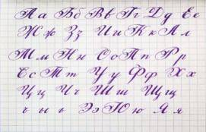  - Ровный, правильный почерк  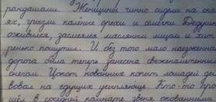  - Размашистый почерк  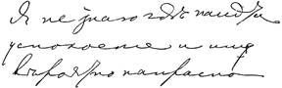  - Неразборчивый почерк  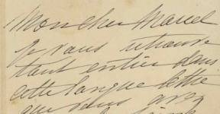 | - Обязательный, аккуратный, но несамостоятельный  - Спокойный, уравновешенный человек  - Активный, любознательный, веселый человек  - Энергичный, нервозный человек
6. Направление письма | - Линия письма плавно поднимается вверх  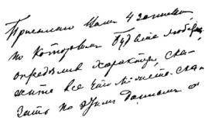  -Линия письма направлена вниз  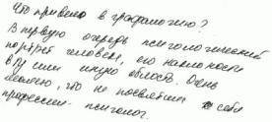  - Линия письма прямая  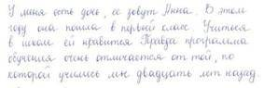  - Строка «скачет» то вверх, то вниз  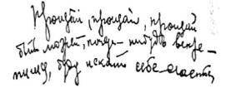 | - Оптимизм, радость жизни, уверенность  - Замкнутость, пессимист, плохое настроение  - Уравновешенный характер, решительный  - Импульсивный, нетерпеливый
7. Характер написания слов | - Слитный почерк, когда все буквы в слове  связаны между собой  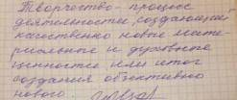  - Буквы не связаны друг с другом  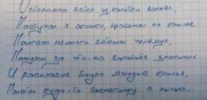 | - Признак хорошего логического мышления  - Развитая интуиция

